Chers membres,

Pour commencer cette année 2018, nous souhaitons vous transmettre une communication importante concernant les groupes de parole. En effet, des nouvelles dates ont été fixées. Peut-être êtes-vous tentés d’y participer mais cela vous fait peur. Vous vous posez des questions: qu’y fait-on ? Comment cela fonctionne-t-il ? Avec qui ? Qu’est-ce que cela peut m’apporter ? Quel engagement cela implique t’il ? … afin de vous éclairer vous trouverez ci-dessous une illustration de ce que représentent les groupes de parole pour plusieurs parents qui y ont déjà assisté.

Nous tenons à vous rappeler que les groupes de parole se réunissent une fois toutes les six à huit semaines. Voici les prochaines dates à retenir :

- Ath => 21/1, 4/3, 29/4, 10/6 de 10 h à 12 h 30.
- Verviers => 15/4, 27/5, de 10h à 12h30.

Si vous souhaitez participer à un groupe de parole mais que vous résidez loin de Verviers et d'Ath, n'hésitez pas à le signaler à votre coordinatrice, Alexia Creton. La création d'un nouveau groupe pourrait être envisagée.

De même, si vous souhaitez vous rendre à ce groupe de parole en tant que nouveau participant, veuillez m'en informer via mon adresse mail (alexia.creton@pevr.be) ou par téléphone (02/427.75.00).

Si d’autres informations devaient être nécessaires, n’hésitez pas à me joindre les lundis, mardis et jeudis.

Bien à vous,

Alexia Creton
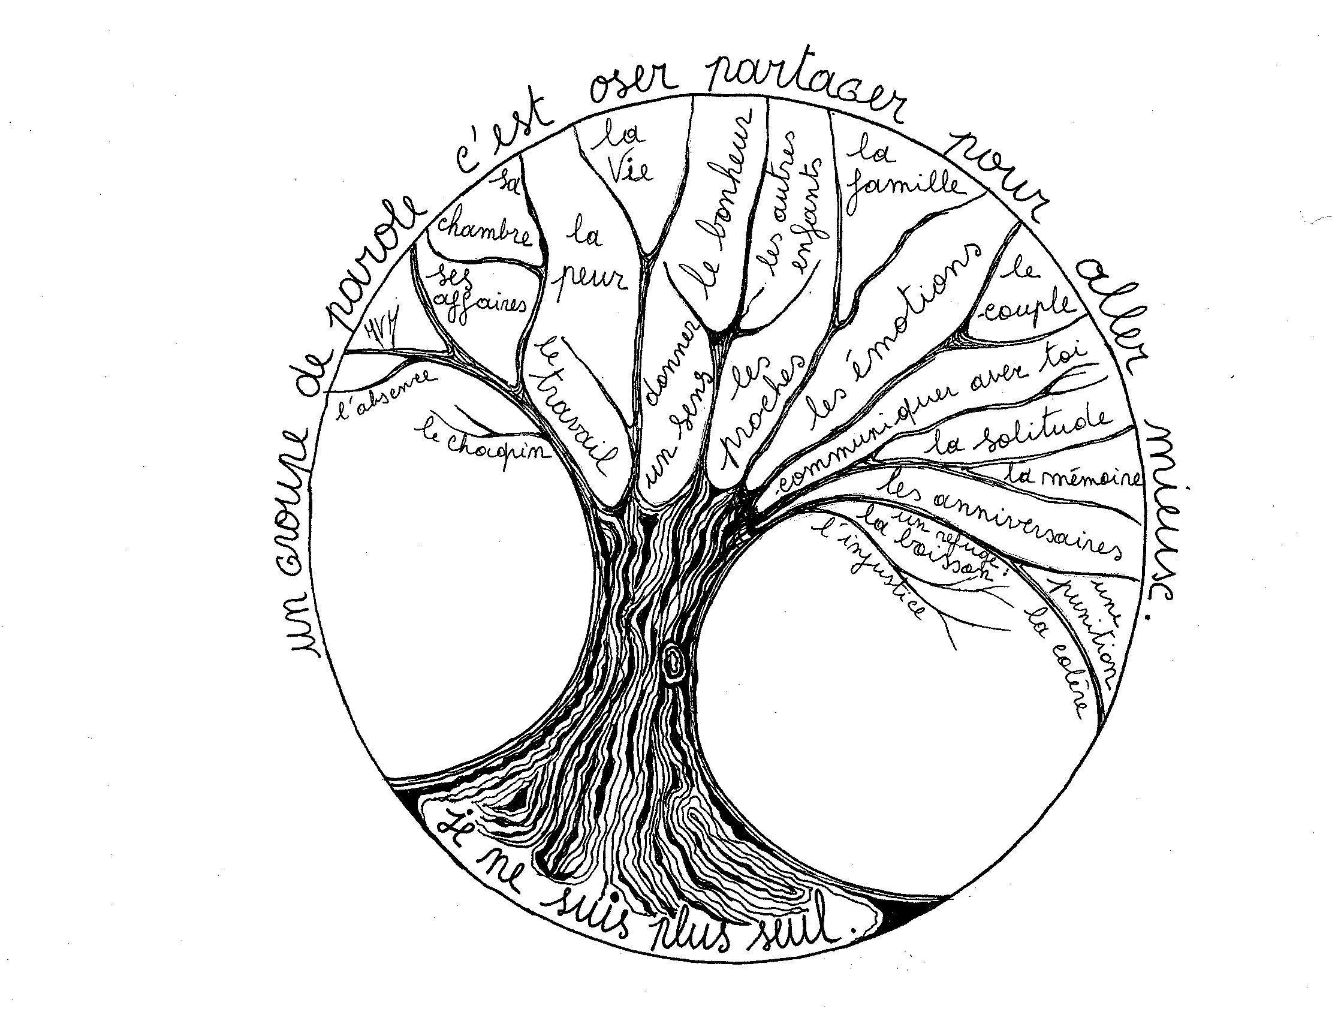
"La mort, nous savons tous que dès notre naissance, elle nous attend, et lorsqu'elle vient, trop vite, et saisit ceux que nous aimons, ceux à qui nous avons donné la vie, elle nous abat, nous déracine, nous fragilise, nous isole. L'écouter, lui donner raison, la laisser guider nos pas c'est lui accorder trop de place. Nous ne sommes pas seuls, oser partager nos émotions, nos peurs, notre désespoir, nos angoisses c'est laisser une place à la vie, c'est garder ceux que nous aimons vivants, c'est donner de la lumière à ceux qui nous aiment et nous entourent. Les groupes de parole, dans la discrétion et le respect, autant de mains tendues …avancer à petits pas."

